Groupe 5 – L’État français
Document 1 : chronologie des lois d’Amnistie en France
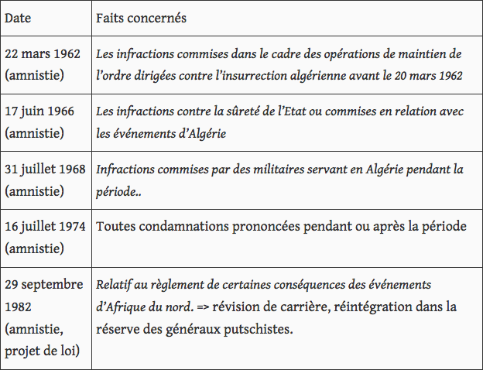

Document 2 : Doc 3 p.165 : Affiche du film, avoir 20 ans dans les Aurès

Document 3 : Doc 1 p.166 : loi de 1999

Document 4 : Doc 5 p.167 : Le cas Maurice Audin

Document 5 : La difficulté de commémorer la guerre d’Algérie
« Cinquante ans après, la mémoire et l’écriture de l’histoire de la guerre restent des sujets très sensibles dans les rapports franco-algériens. (…) En 2004 sort un ouvrage sur la guerre d’Algérie qui porte pour sous-titre : la fin de l’amnésie. Une trentaine d’historiens français et algériens travaillent ensemble pour la rédaction de ce livre. (…) La sortie de la dénégation, du silence s’amorce et, désormais, le travail de réconciliation peut commencer. Et pourtant…(…) en 2005 une « guerre des mémoires » s’installe (…). La loi du 23 février 2005 adoptée par l’Assemblée nationale en France, explique dans son article 4 les « bienfaits de la colonisation positive ». Les déclarations d’hostilité à cette loi se multiplient, provenant principalement du monde des historiens. En janvier 2006, le président de la République décide l’abrogation de l’article 4 (…). Le consensus n’arrive plus à s’établir autour de la commémoration de la fin de cette guerre. Proposée par l’Assemblée nationale le 28 février 2006, la date du 19 mars, en souvenir du cessez le feu suivant les accords d’Évian en 1962, es rejetée. Des députés refusent cette date, au motif que les affrontements se sont poursuivis (fusillade de la Rue d’Isly le 26 Mars 1962, enlèvements et assassinats d’Européens à Oran le 5 juillet et massacres de Harkis à partir de l’été 1962). (…) Alors que pour la masse des appelés, le 19 mars signifie la fin de la guerre et le retour dans leur foyer. Pour les immigrés algériens et leurs enfants, la date du 17 juillet 1961, moment du massacre des travailleurs algériens à Paris s’est imposée comme date du souvenir. »
Benjamin Stora, « Algérie-France, mémoires sous tension », le Monde, 18 Mars 2012

Document 6: Mémorial de la guerre d’Algérie, Quai Branly à Paris (photos au tableau)

